На правах рукописи

ЛОГИНОВ Александр Кимович

Комплексное обоснование прогрессивных технологических решений по интенсивной отработке высокогазоносных угольных месторождений

Специальность 25.00.22 – «Геотехнология (подземная, открытая и строительная)»
Специальность 05.26.03 – «Пожарная и промышленная безопасность» (в горной промышленности)

А в т о р е ф е р а т
диссертации на соискание ученой степени
доктора технических наук

Москва 2009

Диссертационная работа выполнена в Государственном образовательном учреждении высшего профессионального образования Московском государственном горном университете на кафедре «Подземная разработка пластовых месторождений».

Научный консультант

доктор технических наук, профессор МИХЕЕВ Олег Витальевич

Официальные оппоненты:
доктор технических наук, профессор
Фрянов Виктор Николаевич

доктор технических наук, профессор
Катков Геннадий Алексеевич

доктор технических наук, профессор
Каледина Нина Олеговна

Ведущая организация: Учреждение Российской Академии Наук - Институт проблем комплексного освоения недр (г. Москва)

Защита диссертации состоится « » 2009 г. в час. на заседании диссертационного совета Д-212.128.05 при Московском государственном горном университете по адресу: 119991, Москва, Ленинский проспект, 6.

С диссертацией можно ознакомиться в библиотеке Московского государственного горного университета.

Автореферат разослан « » 2009 г.

Ученый секретарь диссертационного совета
доктор технических наук Мельник Владимир Васильевич

ОБЩАЯ ХАРАКТЕРИСТИКА РАБОТЫ
Актуальность работы. В процессе реструктуризации угольной отрасли России получен целый ряд положительных результатов ее функционирования.
Однако игнорирование роли горной науки в процессе реструктуризации и отсутствие финансовой государственной поддержки привело к применению временных технологических схем шахт; износу оборудования на 70-80%; ограничению потенциальных возможностей высокопроизводительного очистного оборудования неблагоприятными для его эксплуатации формой и размерами выемочных участков в пределах одной действующей шахты; применению устаревших пространственно-планировочных решений при техническом перевооружении действующих шахт; бессистемному выделению или объединению шахт в организационно-административные и экономические структуры без учета специфики горно-геологических и горнотехнических условий освоения несколькими горными предприятиями крупных угольных месторождений. Результаты реструктуризации угольной отрасли недостаточны для достижения хозяйствующими субъектами основной цели, характерной для новых экономических отношений – обеспечения устойчивого роста уровня рентабельности производства конкурентоспособной угольной продукции.
Как показывает мировой опыт, рентабельность производства, достаточная для устойчивого функционирования и развития предприятий в конкурентной среде, а также оплата труда, привлекательная для высококвалифицированного операционного персонала и менеджмента, обеспечиваются лишь на предприятиях высокого технико-экономического уровня, ориентированных на интенсивное освоение своего георесурсного потенциала.
В этом контексте одним из ключевых вопросов проектирования единой высокопроизводительной шахты «Воркута» является управление производственными рисками по фактору обеспечения безопасности угледобычи. Четыре шахты, объединяемые в одну, разрабатывают пласты угля, опасные по взрывам пыли и метана. Кроме того, пласты «Мощный» и «Тройной» являются опасными по внезапным выбросам угля и газа, а пласт «Пятый» отнесен к опасным на полях шахт «Воркутинская» и «Комсомольская».
Основным фактором сдерживания интенсивности подземной угледобычи является высокая метанообильность шахт основных бассейнов России – Печорского и Кузнецкого. Для рентабельной угледобычи эффективность дегазации должна быть не менее 50-60%, в то же время выполнение этого условия требует реализации целого ряда нетрадиционных технологических решений.
На основании вышеизложенного, можно констатировать, что исследования, направленные на научное обоснование прогрессивных технологических решений по интенсивной и безопасной отработке высокогазоносных угольных месторождений на шахтах нового технико-экономического уровня, объективно позиционируются как весьма актуальные.
Целью диссертации является комплексное обоснование прогрессивных технологических решений по интенсивной отработке запасов высокогазонос-ных угольных месторождений с учетом закономерностей функционирования производства в конкурентной рыночной среде и специфики проявлений геомеханических и газодинамических процессов, направленных на структурные преобразования производственного фонда угольной компании и системно-ориентированное повышение эффективности и безопасности горных работ.
Основная идея диссертации заключается в реализации системного подхода к обоснованию параметров технологических систем шахт и структурных преобразований производственного фонда угольной компании, функционально ориентированных на создание угледобывающих комплексов нового технико-экономического уровня с учетом специфики горно-геологических условий и возможности управления геомеханическими и газодинамическими процессами при интенсивной отработке запасов высокогазоносных угольных пластов.
Методы исследований. В диссертации использованы: комплексный метод исследований, включающий технико-экономический анализ, научное обобщение состояния и прогнозирование развития научно-технического прогресса подземной технологии добычи угля; системный и структурно-функциональный анализы технологических решений по вскрытию, подготовке и отработке запасов высокогазоносных угольных пластов при проектировании строительства новых и реконструкции действующих угольных шахт; методы математической статистики и экспертных оценок.
Основные научные положения, выносимые на защиту:
1. Приоритетным направлением преобразования производственного фонда угольной компании, обеспечивающим высокую производительность и безопасность подземной угледобычи при групповой реконструкции шахт, должно являться их объектно-ориентированное интегрирование в единый угледобывающий комплекс со строительством общешахтной конвейерной подземной магистрали и выдачей горной массы для переработки непосредственно на технологические линии обогатительной фабрики.
2. Обоснование параметров технологии многоштрековой подготовки и интенсивной отработки запасов высокогазоносных угольных пластов следует осуществлять с учетом механизма рационального взаимодействия предохранительных угольных целиков с боковыми породами в режимах, обеспечивающих эксплуатационное состояние участковых выработок без опасных концентраций напряжений, разрушения краевых частей целиков и пучения почвы. При этом размеры целиков необходимо обосновывать исходя из специфики механизма их работы в режимах упругого или неупругого деформирования.
3. Канатные анкеры, устанавливаемые в основной кровле угольных пластов, ограничивают развитие изгибающих моментов сверх допустимых значений, вызывающих разрушающие деформации в породном массиве при охране выработок, что предопределяет необходимость обеспечения рационального сочетания штанговых и канатных анкерных крепей, силовые и деформационные характеристики которых должны определяться условиями взаимодействия с породным массивом.
4. Научно обоснованные методические рекомендации по выбору рациональных технологических схем управления газовыделением при заблаговременной дегазационной подготовке запасов угля должны учитывать физико-химические и физико-механические свойства угольного пласта, оценку потенциальной метаноизвлекаемости и степень заблаговременной дегазации высокогазоносных угольных пластов.
5. Обоснование методологического подхода к оценке метаноизвлекаемости из неразгруженных от горного давления угольных пластов через скважины заблаговременной дегазации базируется на учете структуры высокогазоносного угольного пласта, специфики газокинетических, сорбционных, физико-химических процессов массопереноса метана и фактической скорости газоотдачи углей в конкретных горно-геологических и горнотехнических условиях.
6. Технологическая схема предварительной дегазации шахтных полей через скважины с поверхности без удаления рабочей жидкости гидровоздействия и метана в условиях недостатка времени для эффективного извлечения последнего из неразгруженных угольных пластов является приоритетной альтернативой их заблаговременной дегазации.
7. Обеспечение требуемого уровня безопасности производства при реализации новых технологических решений по отработке высокогазоносных угольных пластов достигается необходимой полнотой выполнения функций, непосредственно связанных с этими решениями, в рамках работы системы управления охраной труда и промышленной безопасностью (СУОТ и ПБ), оцениваемой по предложенному критерию.

Обоснованность и достоверность научных положений, выводов и рекомендаций подтверждаются:
- значительным объемом аналитических, экспериментально-аналитических и шахтных исследований основных подсистем подземной угледобычи при строительстве новых и реконструкции угледобывающих предприятий Воркутинского промышленного района;
- удовлетворительной сходимостью результатов исследований с фактическими данными о функционировании основных подсистем подземной угледобычи при строительстве новых и реконструкции действующих угледобывающих предприятий (расхождение не превышает 10-15%);
- положительными результатами внедрения разработанных технологических, технических и организационных решений по вскрытию, подготовке и отработке запасов угольных пластов при строительстве и реконструкции горных предприятий нового технико-экономического уровня;
- положительными результатами натурных испытаний технологии предварительной дегазационной подготовки запасов поля шахты «Комсомольская» ОАО «Воркутауголь».
Научная новизна работы:
1. Предложен системный подход к разработке прогрессивных технологических и пространственно-планировочных решений по вскрытию, подготовке и отработке запасов высокогазоносных угольных пластов при реконструкции действующих горных предприятий и создании на их основе угледобывающих комплексов, базирующийся на учете горно-геологических, геомеханических, газодинамических и горнотехнических условий освоения угольных месторождений.
2. Обоснованы направления повышения интенсивности, эффективности и безопасности добычи угля на шахтах, разрабатывающих высокогазоносные угольные пласты, на основе системно-ориентированного технологического перевооружения очистных, подготовительных и транспортных работ.
3. Разработаны методические принципы обоснования параметров технологии многоштрековой подготовки и интенсивной отработки запасов угольных пластов, базирующиеся на учете специфики механизма взаимодействия предохранительных угольных целиков у подготовительных выработок с боковыми породами в различных режимах.
4. Разработана методическая база обоснования параметров технологии анкерного крепления подготовительных горных выработок на значительных глубинах их проведения и поддержания при отработке высокогазоносных угольных пластов.
5. Научно обоснована методология оценки метаноизвлекаемости из неразгруженных угольных пластов через скважины заблаговременной дегазации.
6. Разработаны методические принципы обоснования рациональных технологических схем управления газовыделением при заблаговременной дегазационной подготовке запасов шахтных полей для условий Воркутского месторождения.
7. Научно обоснованы параметры технологической схемы предварительной дегазации шахтного поля через скважины с поверхности без их освоения посредством подготовки запасов выемочных участков парными штреками и использованием пластовой дегазации в зонах гидрорасчленения угольных пластов.
8. Предложен и обоснован критерий результативности функционирования системы управления охраной труда и промышленной безопасностью – полнота выполнения функций этой системы.
Научное значение диссертации заключается в разработке методической базы для реализации системного подхода, объективно-ориентированного на обоснование прогрессивных технологических и технических решений при проектировании строительства и реконструкции горных предприятий с учетом специфики проявлений геомеханических и газодинамических процессов в условиях интенсивной отработки высокогазоносных месторождений и закономерностей развития научно-технического прогресса в угледобывающей отрасли.
Практическое значение диссертации заключается в разработке рекомендаций по реализации прогрессивных пространственно-планировочных и технологических решений по вскрытию, подготовке и отработке запасов высокогазоносных угольных пластов, а также соответствующему повышению результативности функционирования СУОТ и ПБ угольной компании.
Реализация результатов работы.
Разработана, утверждена и реализована концепция развития угледобывающих предприятий Воркутинского промышленного района.
Разработаны схемы многоштрековой подготовки выемочных участков параллельными выработками, методики проектирования предохранительных угольных целиков и паспортов анкерного крепления выработок, в том числе при многоштрековой подготовке.
Разработанные технико-технологические решения реализованы в технико-экономическом обосновании строительства шахты «Воркута».
Разработанные технологические решения по предварительной дегазации пласта «Четвертого» на участке лавы 514-с включены в «Отраслевое руководство по заблаговременной дегазационной подготовке высокогазоносных угольных пластов к эффективной и безопасной разработке» и в «Концепцию обеспечения метанобезопасности угольных шахт России на 2006-2010 гг.», согласованные с Ростехнадзором.
Результаты исследований автора используются в учебном процессе филиала С-ПбГГИ (ТУ) «Воркутинский горный институт» и МГГУ при подготовке специалистов по направлению 130400 - «Горное дело».
Апробация работы. Основные положения диссертации были доложены и получили одобрение на научно-технических семинарах по проекту № ESIB9303 Tacis (Новокузнецк, Саарбрюккен, Антверпен, Лондон, 1996), научных симпозиумах в рамках «Недели горняка» (Москва, 2000-2008), научно-технических советах государственной угольной компании «Росуголь» (Москва, 1994-1996), научно-технических советах Комитета по угольной промышленности Минэнерго России (Москва, 1996-2001), научно-практических конференциях «Экспо-Уголь» (Кемерово, семинар «Шахтный метан – извлечение, использование, метанобезопасность» 2005, 2006), межрегиональной научно-практической конференции (Воркута-Сыктывкар-Ухта, 2005-2007), научных семинарах кафедр «Подземная разработка пластовых месторождений» и «Инженерная защита окружающей среды» Московского государственного горного университета (Москва, 2000-2008).
Публикации. Основные положения диссертации опубликованы в 28 научных трудах, включая 13 статей в изданиях, рекомендованных ВАК Минобрнауки России, 5 монографиях и 1 патенте РФ на изобретение.
Структура и объем работы. Диссертация состоит из введения, 7 разделов и заключения, содержит 101 рисунок, 62 таблицы, список литературы из 157 наименований.
Автор выражает благодарность чл.-корр. РАН, профессору, доктору технических наук Л.А. Пучкову и доктору технических наук В.В. Мельнику за ценные методические рекомендации, кандидатам технических наук М.И. Смирнову и А.С. Соловьеву за практические советы при подготовке диссертации, а также коллективам кафедры «Подземная разработка пластовых месторождений» МГГУ и ОАО «Воркутауголь» за оказанную помощь при проведении экспериментальных исследований.

Основное содержание работы
1. Оценка современного состояния, тенденций и направлений развития
научно-технического прогресса в технологии подземной добычи угля
В ходе реструктуризации угольной отрасли России изменилась экономическая основа ее функционирования: из дотируемой она перешла на обеспечение своих финансовых ресурсов за счет реализации продукции и возвратных заемных средств.
Вместе с тем позитивные результаты угледобывающих предприятий и темпы их роста недостаточны и далеки от уровня эффективности, достигнутого в крупнейших странах-производителях угля.
Основные экономические показатели даже передовых угледобывающих предприятий России, несмотря на проводимые технические, технологические и другие преобразования, значительно ниже достигнутого за рубежом уровня производительности труда, доходности и эффективности. Сопоставление величин технико-экономических показателей крупнейших шахт мира с аналогичными показателями лучших российских шахт показывает, что отечественные шахты отстают от зарубежных:
- по производительности труда – более чем в 7 раз;
- по величине коэффициента использования возможностей оборудования – в 2-3 раза;
- по средней заработной плате одного рабочего – более чем в 12 раз.
Проблема низкой эффективности производства осложняется постепенным ухудшением горно-геологических и горнотехнических условий для большинства действующих горных предприятий: увеличиваются глубина горных работ, длина транспортных коммуникаций, истощаются наиболее качественные запасы угля и т.д.
Большая часть запасов угля залегает в сложных горно-геологических условиях в виде свит сближенных пластов различной мощности с изменяющимися углами падения (от пологих до крутых), включая и мульдообразное залегание с наличием в шахтных полях геологических нарушений; угольные пласты в большинстве случаев газоносные, нередко опасные по гео- и газодинамическим явлениям. Диапазон глубин залегания пластов - от 150 до 1150 м.
При низкой производительности труда и высоких затратах ресурсов себестоимость добычи на российских угольных предприятиях ниже по сравнению с себестоимостью в основных угледобывающих странах. Сложившаяся ситуация объясняется относительно низкой стоимостью труда и потребляемых ресурсов.
При условии дальнейшей интеграции России в мировое экономическое сообщество цены на труд и ресурсы должны возрасти до уровня мировых стандартов, что в свою очередь приведет к неконкурентоспособности российских углепроизводителей. Для повышения конкурентоспособности угледобывающих предприятий России на внешнем и внутреннем рынках необходимо, прежде всего, сократить их отставание по производительности труда от мирового уровня. Традиционно одним из главных сдерживающих факторов сокращения этого отставания является низкий технический и технологический уровень угольного производства.
На сегодняшний день основным путем повышения эффективности горного производства, рекомендуемым в большинстве программ развития отрасли и научных публикациях, может стать техническое перевооружение и освоение ресурсного потенциала за счет внедрения прогрессивных технологических и технических решений по вскрытию, подготовке и отработке угольных месторождений при строительстве и реконструкции горных предприятий нового технико-экономического уровня.
Исследованиям, направленным на разработку новых технологических решений в области подземной угледобычи на современном этапе развития научно-технического прогресса в отрасли, посвящены работы ИПКОН РАН, ННЦ ГП-ИГД им.А.А.Скочинского, ВНИМИ, ИГД СО РАН, Института угля и углехимии СО РАН, ВНИИгидроугля, ПечорНИИпроекта, НТЦ НИИОГР, МГГУ, С-ПбГГИ (ТУ), КузГТУ,СибГИУ и многих других организаций.
Фундаментальные теоретические положения и практические рекомендации по проблемам строительства и реконструкции горнодобывающих предприятий, технологическому развитию подземного способа угледобычи и обеспечении ее безопасности сформулированы в трудах акад. РАН Мельникова Н.В., акад. РАН Трубецкого К.Н., чл.-корр. РАН Малышева Ю.Н., Пучкова Л.А., Каплунова Д.Р., Рубана А.Д., докт. техн. наук, профессоров Астахова А.С., Бурчакова А.С., Галкина В.А., Зайденварга В.Е., Калединой Н.О., Ковальчука А.Б., Кузнецова Ю.Н., Курносова А.М., Малкина А.С., Михеева О.В., Савича И.Н., Сластунова С.В., Устинова М.И., Фрянова В.Н., Ярунина С.А. и др.
Кризис российской экономики отразился на деятельности предприятий – проявились локальные кризисы, связанные с отсутствием опыта работы в нестабильных условиях рынка. Российские предприятия с изменением экономических отношений оказались в рыночной среде и остро нуждаются в новых концепциях и методах выживания, моделях технолого-экономического поведения.
Показательным в этом отношении является пример Печорского угольного бассейна, который является самым крупным в Европе и основным в Европейской части России бассейном с запасами коксующихся углей.
Промышленные запасы действующего шахтного фонда, составляют 500 млн. т угля марок Ж (коксующиеся) и ГЖО (применяемые для коксования и энергетики). Доля Воркутинского промышленного района в общем балансе коксующихся углей, добываемых в Российской Федерации, составляет более 10%, в том числе наиболее востребованной дефицитной марки Ж – около 39%.

2. Обоснование направлений комплексного развития угольных шахт
Воркутского месторождения
Анализ технико-экономических показателей угледобычи на шахтах ОАО «Воркутауголь» показывает, что если в 1988 г. объём добычи по Воркутинскому району составлял более 22 млн. т угля в год, то в 2002 г. было добыто всего лишь 6,2 млн. т угля.
Изменение формы собственности определило новые подходы к организации деятельности угольной компании на всех структурных уровнях. Для решения одной из основных задач – обеспечения в кратчайшие сроки рентабельности производства, потребовалась разработка комплекса многоплановых мероприятий по повышению эффективности работы предприятий и обеспечению безопасности ведения горных работ. Их многоплановость и нетрадиционность были определены особыми условиями бесцеликовой технологии отработки запасов угольных пластов с одинарной подготовкой выемочных столбов, сложившейся на предприятиях ОАО «Воркутауголь» с 70-х гг. При ведении горных работ на верхних горизонтах шахтных полей эта технология хорошо себя зарекомендовала и на десятилетия была официально принята в качестве основной. С уходом горных работ на большие глубины и усложнением горнотехнических условий, необходимостью поддержания горных выработок большой протяжённости эффективность данной технологии снижалась, образуя сложный комплекс проблем. К категории объективных факторов, сдерживающих эффективное развитие производства, следует отнести сложные горно-геологические и горнотехнические условия:
- большая глубина залегания отрабатываемых угольных пластов, достигающая в нижней части Воркутской мульды отметки 1000 – 1100 м;
- отнесение угольных пластов Воркутского месторождения к сверх-категорийным, опасным по газу, пыли, внезапным выбросам угля и газа, горным ударам.
В этих условиях в качестве одной из первоочередных задач повышения эффективности подземной угледобычи явилось формирование научно обоснованной методологии проведения технической политики, базирующейся на системном подходе к комплексному обоснованию технико-технологических, экономических и организационно-управленческих решений, принимаемых на стадиях вскрытия, подготовки и отработки запасов высокогазоносных угольных пластов, а также на стадии переработки угля.
Основные проблемы шахт Воркутского месторождения, обусловливающие высокую долю постоянных затрат в себестоимости, заключаются в следующем:
- избыточная наземная и подземная инфраструктура шахт;
- ограничение производственной мощности, обусловленное наложением двух факторов: пропускной способности скиповых подъемов и воспроизводства фронта очистных работ;
- ограничение производительности очистных забоев по фактору вентиляции;
- отсутствие эффективных схем дегазации разрабатываемых пластов.
Современный уровень знаний по рассматриваемой проблематике, а также цель и идея работы обусловили необходимость решения важных научно-методических и организационных задач:
- обобщение и анализ производственной деятельности угледобывающих предприятий России и обоснование направлений их дальнейшего развития в условиях рыночной экономики;
- разработка концепции объединения действующих шахт в угледобывающий комплекс с централизованной транспортной магистралью;
- разработка прогрессивных технологических схем высокопроизводительной отработки запасов высокогазоносных угольных пластов;
- разработка методических принципов обоснования параметров технологии многоштрековой подготовки и отработки запасов выемочных участков, а также технологии крепления горных выработок канатными анкерами с различной глубиной заложения;
- разработка вариантов пространственно-планировочных решений отработки выемочных блоков;
- научное обоснование и разработка эффективной технологической схемы дегазации разрабатываемых высокогазоносных угольных пластов в сложных горнотехнических условиях;
- реализация системного подхода к решению проблемы промышленной безопасности угледобывающих предприятий.
В ходе разработки концепции совершенствования шахтного фонда Воркутинского промышленного района были исследованы три варианта сценариев стратегического развития угледобывающих предприятий ОАО «Воркутауголь», отрабатывающих запасы высокогазоносных угольных пластов Воркутского месторождения:
- вариант I - отработка подготовленных запасов с постепенным свёртыванием угледобычи и закрытием шахт;
- вариант II - автономное развитие действующих угольных предприятий без объединения шахт в единый технологический комплекс;
- вариант III - разработка масштабного проекта «Воркута», предусматривающего групповую реконструкцию шахт (рис.1).
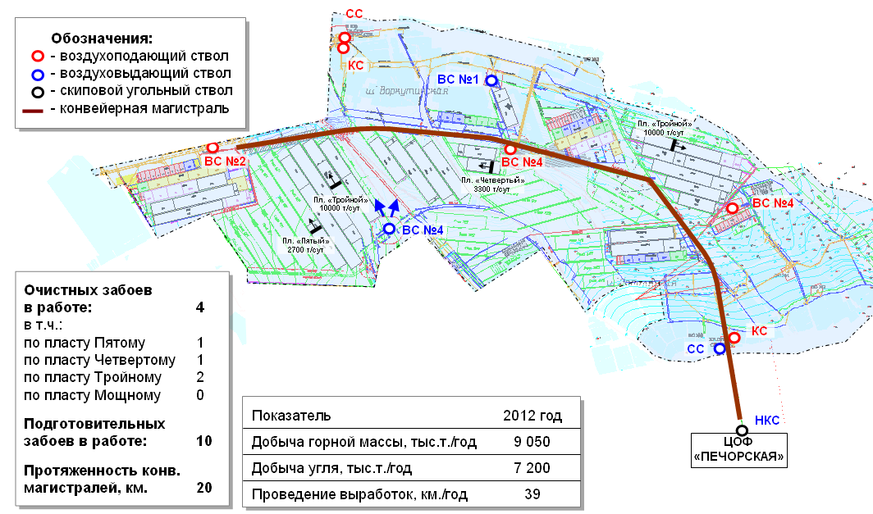Рис. 1. Схема горных работ в границах поля объединенной шахты «Воркута» к 2013 г.
Обзорная характеристика разработанных вариантов развития представлена в табл. 1, а технико-технологические показатели работы по пластам объединенной шахты "Воркута» приведены в табл. 2.
Таблица 1
Обзорная характеристика вариантов развития шахт Воркутского месторождения
Факторы | Варианты
Факторы | I | II | III
1 | 2 | 3 | 4
Отличительные особенности вариантов развития | Работа шахт без объединения.  Инвестиции только в поддержание работоспособности имеющегося оборудования | Стратегия без объединения шахт.  Инвестирование производства для поддержания объемов производства на уровне 9 млн.т горной массы в год углей марки 2Ж. | Объединение шахт. Инвестирование в поддержание объемов производства на уровне 9 млн.т г. м. в год углей марки 2 Ж. Реконструкция ЦОФ до 8,5 млн.т, строительство ЦОФ-2 на 4,5 млн.т (в том числе для углей марки ГЖО ОМСШ).
Добывающие мощности, млн.т/год | от 8 150 до 0 | 9 500 – угли 2 Ж, К  4 000 – угли ГЖО, ОМСШ | 9 500 – угли 2 Ж, К  4 000 – угли ГЖО, ОМСШ
Обогатительные мощности всего, млн.т,  в т.ч. ЦОФ «Печорская» | 12 700  7 100 | 12700  7 100 | 13 000  13 000
Строительство и реконструкции в рамках варианта развития | Не предусматривалась. | Реконструкция: скиповых подъемов шахт «Северная» и «Заполярная»; конвейерных магистралей шахт; вентиляционного ствола №4 шахты «Комсомольская»; вентиляционного ствола №4 шахты «Заполярная»; комплексов дегазации и водоотлива; шламохранилищ, породного отвала, моста. | Проведение наклонного ствола, сооружение единой конвейерной магистрали. Замена вентилятора главного проветривания на вентиляционном стволе №1 шахты «Воркутинская». Строительство ЦОФ-2.  Реконструкция: вентиляционного ствола №4 шахты «Комсомольская»; вентиляционного ствола №4 шахты «Заполярная»; комплексов дегазации и водоотлива; ЦОФ-1.
Сокращаемая инфраструктура | Выбытие и ликвидация шахт: «Заполярная» - 2009 г., «Воркутинская» - 2010 г., «Северная» - 2014 г., «Комсомольская» - 2016 г. | Ликвидация шахт Воркутской мульды в 2016 году. | Частичная ликвидация инфраструктуры шахт: «Заполярная» - 2010 г., «Воркутинская» - 2010 г., «Северная» - 2010 г., «Комсомольская» - 2013 г., ОФ шахт «Северная» и «Воркутинская».

Концепция развития Воркутинского промышленного района, положенная в основу разработки проекта «Воркута», заключается:
- в реконструкции действующих угледобывающих предприятий до нового технико-экономического уровня;
- в разработке прогрессивных пространственно-планировочных и технологических решений по вскрытию, подготовке и отработке запасов высокогазоносных угольных пластов;
- в широкомасштабном внедрении разработанных автором технологических схем многоштрековой подготовки и отработки запасов выемочных участков с применением канатно-анкерного крепления подготовительных выработок;
- в повышении эффективности добычи угля на основе технологического перевооружения очистных и подготовительных работ с учетом организационных решений и системы управления промышленной безопасностью, функционирующей в режиме предвидения и предупреждения аварийных ситуаций;
- в осуществлении крупномасштабной и высокоэффективной дегазации угольных пластов.
Таблица 2
Технологические параметры и показатели эффективности отработки
запасов пластов объединенной шахты "Воркута"
Наименование показателей | Значения показателей по пластам
Наименование показателей | Мощный | Тройной | Четвертый | Пятый
Средняя мощность пласта, м | 3,9 | 2,4 | 1,4 | 0,9
Угол падения пласта, град. | 2÷8 | 2÷15 | 2÷15 | 2÷8
Длина очистного забоя, м | 200÷300 | 200÷300 | 200÷300 | 200÷300
Механизация очистных забоев:
механизированная крепь | 2КМК-1000В | 2КМК-800В,  3КМ 138 | 2КМ138 | "ОСТРОЙ"
очистной комбайн | SL-300,  4LS 20,  Джой 4LS 5 | KSW 460H,  SL-300 | МВ 12 | Струг DBT PF 3/822
Количество очистных забоев | 1 | 1 | 1 | 1
Суточная нагрузка на очистной забой, т/сут. (максимальная) | 8900 | 8220 | 3400 | 2740
Суточное подвигание линии очистных забоев, м | 5,6 | 8,5 | 6,1 | 7,6
Годовое подвигание линии очистных забоев, м/год | 1960 | 2975 | 2116 | 2634
Число подготовительных забоев | 2 | 2 | 2 | 2
Механизация работ по проведению подготовительных выработок: пластовых | П110-01,  КСП-32, ABM-20 | П110-01,  КСП-33, ABM-20 | П110-01,  КСП-32, ABM-20 | КПД  КСП-32, ABM-20
полевых | КСП-32, КСП-33
Темпы проведения подготовительных выработок:  пластовых, м/мес | 600 | 600 | 600 | 420
полевых, м/мес | 150

В диссертации разработаны приоритетные технологические и технические решения, обеспечивающие высокую производительность и безопасность подземной угледобычи при групповой реконструкции шахт, заключающиеся в научно обоснованном объединении действующих шахт в угледобывающий комплекс со строительством общешахтной конвейерной подземной магистрали горизонтального транспортирования и наклонного ствола протяжённостью 3000 м с выдачей горной массы для переработки в объёме 12÷14 млн. т в год непосредственно на технологические линии обогатительной фабрики, позволяющие:
- ликвидировать скиповые подъемы и технологические комплексы поверхности;
- сократить число воздухоподающих и воздуховыдающих стволов и сети горных выработок;
- сократить число шахтных конвейерных магистралей, маршрутов движения людей и грузов;
- увеличить коэффициент полезного использования воздуха в шахте;
- сократить основные объемы внутренних железнодорожных грузоперевозок и эксплуатационные затраты на тепло, электроэнергию и обслуживание ликвидируемых объектов.
Для эффективной реализации проекта освоения на современном научно-техническом уровне мульдовой части Воркутского месторождения путем объединения действующих шахт "Северная", "Заполярная", "Комсомольская" и "Воркутинская" в одно мощное предприятие по добыче и обогащению угля необходима реальная и объективная оценка сложившейся геомеханической ситуации на выемочных полях указанных шахт, в особенности динамических проявлений горного давления.
Основные концептуальные решения по стратегии развития угледобывающих предприятий Воркутинского промышленного района явились основой для разработки технико-экономического обоснования инвестиций в строительство шахты «Воркута».

3. Обоснование прогрессивных технологических решений по интенсивной отработке запасов выемочных участков
Комплексно-механизированная технология очистных работ при подземной разработке угольных пластов пологого залегания создала научно-технические предпосылки для резкой интенсификации горных работ и улучшения технико-экономических показателей.
Одним из основных факторов, обеспечивших высокие технико-экономические показатели функционирования угольных шахт, является использование многоштрековых технологических схем подготовки и отработки запасов выемочных участков. Основные преимущества этих схем заключаются в следующем:
- обеспечиваются высокие темпы проведения выработок по угольному пласту с использованием специально созданного оборудования;
- полная механизация работ по проведению и креплению выработок, что достигается сооружением выработок прямоугольного сечения и их анкерным креплением. Безремонтность поддержания этих выработок обеспечивается, наряду с усилением крепи впереди очистного забоя, целиками угля;
- снижается напряженность в обеспечении наиболее полного использования возможностей технических средств очистных работ и повышается уровень безопасности работ;
- механизируются рабочие процессы на сопряжениях лавы со штреками.
Вместе с тем указанным технологическим схемам присущи следующие недостатки:
- более значительные объемы проходческих работ и потери угля в целиках;
- опасность самовозгорания угля в оставляемых целиках;
- неизвлекаемые целики угля осложняют отработку свиты пластов вследствие создания зон повышенного горного давления.
В этой связи при разработке концепции развития угледобывающих предприятий Воркутинского промышленного района имело место дальнейшее усовершенствование многоштрековых схем подготовки запасов выемочных участков несколькими параллельными выработками. Были разработаны методические основы проектирования предохранительных угольных целиков и паспортов крепления горных выработок, в том числе при многоштрековой подготовке и анкерном креплении. Очевидно, что при проектировании целиков должна обеспечиваться не только надежная охрана выработок, но и предотвращение горных ударов, снижение вредного влияния на выработки сближенных пластов.
Сущность разработанной методической основы проектирования предохранительных угольных целиков заключается в следующем. Целики, применяемые для охраны и поддержания горных выработок, следует рассматривать как специфическую крепь, и для выполнения своих функций она должна иметь силовые и деформационные характеристики, соответствующие условиям применения. В зависимости от сочетания собственной жесткости целиков, условий формирования внешних нагрузок на них и контактного взаимодействия с почвой и кровлей пласта должно обеспечиваться надежное поддержание выработок, предотвращение горных ударов, а в необходимых случаях - планомерное разрушение целиков.
Размеры околоштрековых целиков, регламентируемые рекомендациями ВНИМИ, при многоштрековой подготовке не гарантируют сохранение эксплуатационного состояния штреков вследствие больших расчетных деформаций контура (смещения кровли и отжима краевых частей целиков) при применении сталеполимерной анкерной крепи, прогнозируемых инструкцией.
С целью управления состоянием массива при многоштрековой подготовке проектирование целиков производится с учетом нагрузочных свойств кровли. Для этого применяют сочетания целиков с различными деформационными характеристиками, которые обеспечивают их работу в режимах прогрессирующей ползучести, постоянной скорости деформации и жестких, работающих в режиме упругих деформаций.
Существует принципиальное различие в характере деформирования узких и широких целиков, которое заключается в том, что в центральной части целиков, имеющих отношение ширины к высоте более 4 - 6, формируется упругое ядро, в котором уголь находится в условиях объемного сжатия, а прочность возрастает до величин опорного давления. В более узких целиках центральная часть по мере увеличения опорного давления разрушается без образования упругого ядра.
При последовательной отработке запасов выемочных участков, разделенных двумя ленточными целиками, основную нагрузку при отработке запасов первого участка воспринимают жесткие целики, работающие в режиме упругих деформаций. Для предотвращения горных ударов размеры целиков должны быть приняты такими, чтобы при отработке запасов второго участка центральное ядро податливых целиков под действием опорного давления было бы разрушено. При этом нагрузка от податливого целика будет перераспределяться на отрабатываемую панель и на упругое ядро опорного целика, краевые части которых будут приведены в неудароопасное состояние естественным отжимом угля горным давлением или искусственным разупрочнением.
В необходимых случаях для поддержания кровли и краевых частей целиков должны применяться крепи усиления и затяжка кровли и стенок выработок.
На шахте “Воркута” при глубине 900-1100 м для обеспечения безопасности работ при многоштрековой подготовке запасов выемочных участков может потребоваться применение стабильных целиков шириной более 70 м.
На основе обобщения отечественного и зарубежного опыта, результатов специальных исследований с применением мониторинга в режиме реального времени в период подготовки и отработки запасов выемочных участков установлен механизм напряженно-деформированного состояния углепородного массива вокруг подземных выработок и выявлена определяющая роль влияния на него главных горизонтальных напряжений.
Под действием горизонтальных напряжений обрушение кровли распространяется на 0,15 – 0,40 м выше укрепленного анкерами горизонта кровли, независимо от длины штанг. Местоположение поверхности расслоения кровли соответствует глубине анкерования ее жесткими штангами. Таким образом, анкерная крепь определяет горизонт отделения закрепленной штангами пачки слоев от вышележащих пород. Укрепление кровли сталеполимерными или клинораспорными анкерами не предотвращает расслоение, а при их одинаковой длине глубина анкерования определяет структуру поверхности отслоения от вышележащего массива.
С увеличением длины анкеров возрастают высоты зоны обрушения. В этих случаях паспорта крепления должны предусматривать анкерование угловых частей поперечного сечения штреков или применение технологических схем с анкерами различной длины. Доказана эффективность использования анкеров различной длины для уменьшения числа обрушений. Поэтому в настоящее время такие технологические схемы крепления, в том числе с использованием канатных анкеров, рекомендуется применять в качестве постоянной крепи в процессе всего выемочного цикла.
При отсутствии горизонтальных напряжений кровля в большинстве случаев разрушается от растяжения в середине пролета. При увеличении горизонтальных напряжений напряжения в кровле становятся сжимающими до тех пор, пока не произойдет разрушение у кромки, смежной с целиком.
Значение коэффициента безопасности (отношение прочности пород к напряжениям) имеет тенденцию к возрастанию по мере удаления от контура выработки и увеличению горизонтальных напряжений. Это приводит к увеличению высоты «куполов» обрушения и росту значений горизонтальных напряжений при данной величине коэффициента безопасности.
Штанговые анкеры ограничивают прогиб слоев, вследствие чего происходит неполная разгрузка массива от горизонтальных напряжений. Высокие значения горизонтальных напряжений вызывают сжатие в кровле, увеличивая в дальнейшем рост опорного давления. Выявлена тенденция к разрушению опор в виде среза из-за высоких горизонтальных нагрузок.
Главные горизонтальные напряжения, действующие в массиве горных пород, определяют форму разрушения, величины касательных (сдвигающих) напряжений и размеры неустойчивого свода над пересечением. Горизонтальные напряжения могут также способствовать чрезмерным деформациям и изгибу слоев кровли и почвы, но могут и препятствовать обрушению кровли в процессе выемки.
В условиях напряженного состояния массива, характеризующегося высокими значениями горизонтальных напряжений, одним из основных решений является правильная ориентировка профилей штреков и пересечений относительно направления главных горизонтальных напряжений и геологических нарушений.
Проектирование паспортов крепления подготовительных выработок должно предусматривать сочетание штанговых и канатных анкерных крепей. Их силовые и деформационные характеристики должны обосновываться с учетом условий и режимов взаимодействия штанговых и канатных анкерных крепей с породным массивом, определяемых для каждой конкретной выработки на основании геологической разведки. Штанговые (сталеполимерные или клинораспорные) крепи должны устанавливаться в непосредственную кровлю, а канатные – в основную.
4. Научное обоснование выбора принципиальных технологических решений по обеспечению метанобезопасности на шахтных полях Воркутского месторождения
Основной природный барьер на пути к высокопроизводительной и безопасной разработке высокогазоносных угольных пластов – наличие в них метана, с которым связаны такие основные опасности подземной угледобычи, как взрывы газа и пыли, внезапные выбросы угля и газа с катастрофическими последствиями. По известным причинам при определенном уровне газовыделения в горные выработки обеспечить метанобезопасность только средствами вентиляции практически невозможно.
В мировой практике применяются десятки способов дегазации угольных шахт: из подземных выработок (предварительная пластовая дегазация, дегазация разгружаемых пластов-спутников, дегазация выработанных пространств, газоотсос из-за перемычек и др.), а также с поверхности (чаще всего, вертикальные скважины в «купола» обрушения). Эффективность дегазации в ряде случаев достигает 60-85%, что, однако, не всегда обеспечивает планируемый уровень нагрузок на очистной забой. Это связано с тем фактом, что при высокой интенсивности угледобычи достаточно велико газовыделение в лаву непосредственно из самого разрабатываемого пласта, а максимальная эффективность по съему метана подземными пластовыми скважинами ограничена 2-3 м³/т (средний уровень редко достигает 1 м³/т, лучшие показатели в мировой практике не превышают 3-4 м³/т). Единственной альтернативой для усиления дегазации интенсивно разрабатываемого угольного пласта является его заблаговременная дегазация с поверхности (ЗДП). ЗДП широко применяется в высокоразвитых угледобывающих странах и при газоносности 12-20 м³/т в комплексе с подземными пластовыми и вертикальными «куполовыми» скважинами обеспечивает нагрузки на очистной забой на уровне 15,0÷25,0 тыс. т/сут. Суммарная эффективность дегазации при этом достигает 75 %.
Многолетний опыт реализации технологии ЗДП в Донбассе и Карагандинском бассейне показал, что высокая эффективность по снижению газообильности горных выработок может достигаться исключительно по итогам реализации только лишь одной стадии ЗДП, заключающейся в закачке в пласт проектного объема рабочей жидкости и раскрытия трещин на необходимом расстоянии от скважины без дальнейшего извлечения метана на поверхность. Это так называемая разновидность технологии – ЗДП-2 (или ГРП-2). Эффективность данной технологической схемы достигается за счет блокирования метана в мельчайших порах и трещинах, что существенно повышает остаточную газоносность угольного пласта и, следовательно, снижает газовыделение в очистной забой. Блокирование реализуется за счет глубокой пропитки пласта силами самодвижения воды, в частности капиллярными.
Проанализирован первый опыт работ по заблаговременной дегазационной подготовке высокогазоносных угольных пластов Воркутского месторождения на поле шахты «Комсомольская». Он особенно важен при принятии обоснованных решений на стадии проектирования шахты «Воркута». На поле шахты «Комсомольская» было пробурено три скважины с поверхности для целей заблаговременной дегазации по технологии ЗДП-2.Обрабатывались два рабочих пласта – «Тройной» и «Четвертый». Объем закачки в эти пласты составил 5000 м³. Оценка предполагаемой эффективности осуществлялась путем гидродинамических испытаний (по динамике падения давления после закачки рабочей жидкости в пласт, а также по темпу ухода жидкости в пласт до, в процессе и после обработки). Результаты исследований, проведенных при участии ученых МГГУ, показали увеличение гидропроводности и газопроницаемости пластов практически на порядок.
Достигнутые результаты работы лав 412-ю и 512-ю: дебит 5-6 тыс. м³/сут., повышение нагрузки на очистной забой в 1,8-2,2 раза, снижение газообильности горных выработок на 65-70%, ожидаемый технико-экономический эффект – 2,45 млн. долл. США, – подтвердили технико-экономическую состоятельность применения данной технологии в бассейне.
Как показывает мировой и отечественный опыт, при применении классической технологии ЗДП-1 с освоением скважин и извлечением метана на поверхность в течение 3-5 и более лет природная газоносность угольного пласта может быть снижена до 50%. Такая высокая эффективность в большинстве случаев решает вопрос обеспечения требуемого высокого уровня нагрузок на очистные забои.
Вместе с тем установлено, что широкое применение технологии ЗДП-1 сдерживается фактором времени. Необходимость иметь резерв времени 3-5 лет – объективная реальность, связанная со сложной структурой неразгруженного угольного пласта, в котором газ в подавляющей части объема находится в сорбированном состоянии (80-90% и более). Процесс десорбции метана – процесс весьма длительный и в основном зависит от термодинамических факторов (давление, температура). Газоперенос в угольном пласте осуществляется крайне медленно (движение метана по микропорам и переходным порам (сорбция метана, поверхностная и кнудсеновская диффузия), исчисляется месяцами и годами. Во многих горнотехнических условиях столь значительного резерва времени (3-5 и более лет) нет. В этих условиях большую актуальность приобретает технология ЗДП-2 (без освоения скважин и извлечения метана).
Но не только фактором времени определяются области эффективного применения технологий ЗДП-1 и ЗДП-2. Сами свойства и состояние углегазоносного массива (газоотдача, газопроницаемость и др.) могут предопределять крайне низкий дебит метана из скважины, а следовательно, низкий суммарный съем метана. Эффективный съем метана является основной целью при реализации технологии ЗДП-1.
Для заблаговременного определения целесообразности применения той или иной технологии (ЗДП-1 или ЗДП-2) разработана методология определения потенциального уровня метаноизвлекаемости из угольных пластов и рабочая методика метанодобываемости конкретных шахтных полей.
Основные показатели угольного массива, влияющие на метанодобываемость: метаноемкость и метаноносность угля в массиве; пористость коллектора метана; трещиноватость массива и наличие нескольких систем трещин; газопроницаемость угольных пластов; давление метана в массиве; интенсивность метаноотдачи в скважину; угленосность толщи; степень метаморфизма угля и его петрографический состав; напряженное состояние (горное давление); температура пласта; влагонасыщенность (обводненность); минеральный состав и текстура угольного пласта.
Основные технологические параметры, влияющие на метанодобываемость: дебит одиночной скважины; коэффициент стабилизации дебита; размер зоны дренирования пласта вокруг скважины.
Оценка метаноизвлекаемости проводилась комбинированным методом – на основе эмпирических замеров фактической скорости газовыделения с поверхности обнажения угля со стенок пластовых скважин (наиболее целесообразный вариант), подготовительных выработок (желательно, вне зоны влияния горных работ) или с поверхности обнажения в очистном забое (менее достоверная информация вследствие наличия эффекта разгрузки). Уточнение оценочных коэффициентов осуществляется на базе теоретических расчетов диффузии угольного метана, расчета дебита газа в асимметричной задаче фильтрации газа в скважину и дебита метана в трещину с определением зоны дренирования (дегазации) угольного пласта.
Площадь определения зоны дренирования (дегазации) пласта рассчитывается по формуле:
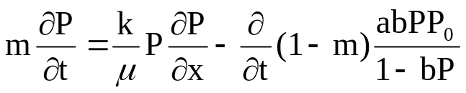,
где m – пористость угля, м³/м³; Р – текущее давление газа, Па; k - коэффициент газопроницаемости, м²; а, в – константы сорбционной изотермы, м³/м³ и Па⁻¹ ; µ - динамическая вязкость газа, Па∙с.
Выражение получено для потока газа применительно к измерению газоотдачи пласта в скважину.
Планируемая нагрузка на лаву в условиях ОАО «Воркутауголь» составляет 3000-3300 т/сут., при этом прогнозное газовыделение разрабатываемого пласта может достигать 6,5-8,5 м³/т. Без кардинального снижения газообильности горных выработок, и в первую очередь разрабатываемого пласта, обеспечить такую нагрузку не представляется возможным. В условиях Воркутского месторождения при отсутствии предварительной дегазации даже высокоэффективная текущая дегазация не обеспечивает решения проблемы метанобезопасности.
В качестве альтернативы для сложных климатических условий Воркутского месторождения разработаны варианты подготовки выемочных участков с помощью парных выработок и заблаговременной дегазации, предусматривающей использование пластовой дегазации в зонах гидрорасчленения и гидрорасчленение угольных пластов без освоения скважин (в этом случае снижение газовыделения обеспечивается блокированием метана в угольном пласте). На рис. 2 показаны схема размещения скважин и основные проектные решения по выемочному участку лавы 514-с (пласт IV шахты «Заполярная»), выбранного в качестве первоочередного объекта проведения ЗДП на Воркутском месторождении. Планируемая нагрузка на очистной забой – 90 тыс. т/мес.
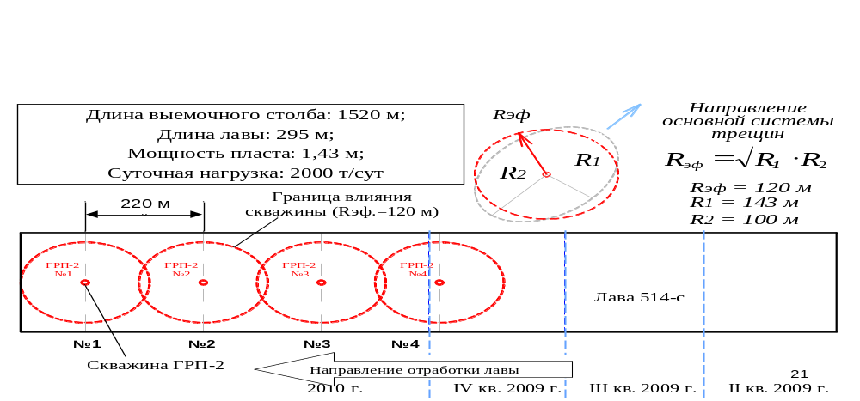
Рис.2. Схема размещения скважин ЗДП (ГРП-2) на выемочном участке 514-с пл. IV ш. «Заполярная»
5. Исследование результативности функционирования системы управления охраной труда и промышленной безопасностью угольной компании
При отработке метанообильных пластов качественная пространственная планировка горных выработок, схема проветривания шахты и дегазации пластов, обеспечение надежной работы оборудования являются необходимыми условиями повышения производительности шахты.
Для обеспечения противоаварийной устойчивости шахты при реализации новых технологических решений отработки высокогазоносных пластов требуется эффективное функционирование системы управления промышленной безопасностью.
Система управления промышленной безопасностью является частью системы управления охраной труда и промышленной безопасностью (СУОТ и ПБ), поэтому проблему обеспечения противоаварийной устойчивости целесообразно рассматривать и решать в рамках этой системы.
Решение задачи обеспечения необходимой результативности функционирования системы управления охраной труда и промышленной безопасностью требует осуществления оценки этой результативности. Признаком, отражающим результативность функционирования системы, являются выявляемые нарушения требований охраны труда и промышленной безопасности.
Анализ состояния охраны труда и промышленной безопасности угольных предприятий России показал, что существуют постоянно повторяющиеся однотипные инциденты, травмы и аварии, обусловленные одними и теми же причинами. Так, в ОАО «Воркутауголь» число выявленных нарушений по наиболее опасным по риску возникновения аварий и травм технологическим процессам в период с 1 ноября 2007 г. по 28 февраля 2008 г. составило 2854 — при проведении горных выработок; 1305 — при эксплуатации конвейерного подземного транспорта. По этим процессам повторяющиеся нарушения составили соответственно 26 и 54%.
Повторяющиеся нарушения требований промышленной безопасности — по видам нарушений и по технологическим процессам — свидетельствуют о недостаточной результативности СУОТ и ПБ, следствием которой является вынужденное использование персоналом опасных приемов и методов работы.
Исследование природы возникновения повторяющихся нарушений требований промышленной безопасности в технологических процессах шахты позволило выявить основные причины, вызывающие работу персонала с осознанными вынужденными отклонениями от регламентируемых значений параметров технологических процессов. Возникающая таким образом опасная производственная ситуация реализуется действиями и взаимодействием персонала, которые обусловлены воспроизводимыми обстоятельствами (рис.3).
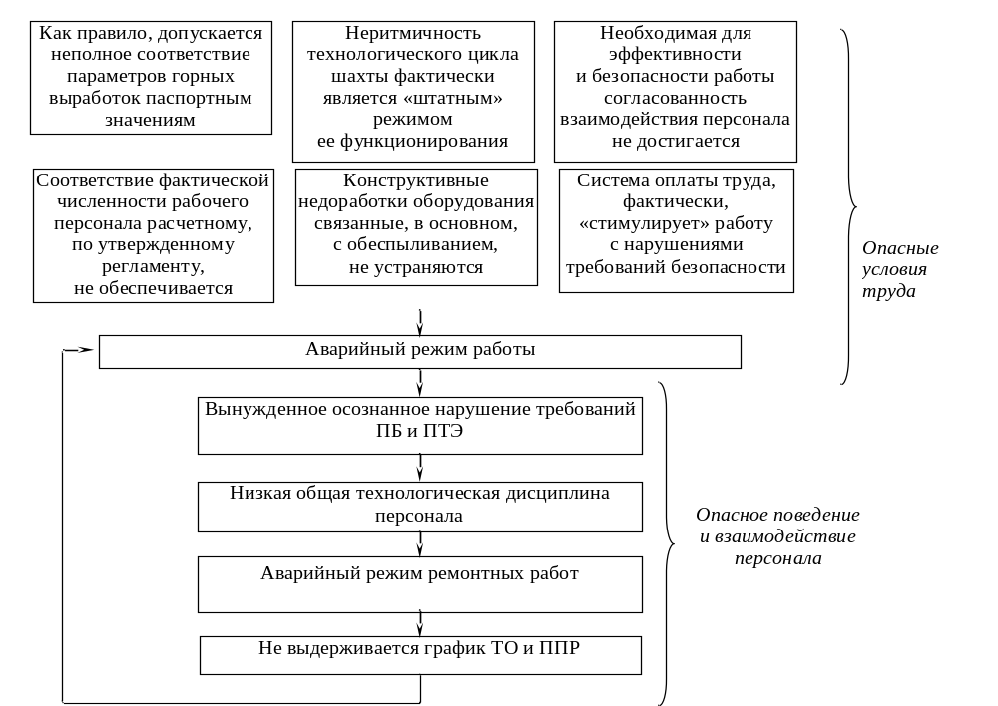
Рис. 3. Схема, иллюстрирующая возникновение опасных производственных ситуаций на угольной шахте
Для анализа качества выполнения функций в СУОТ и ПБ адаптирована универсальная схема выполнения функции (рис. 4).
Контроль СУОТ и ПБ
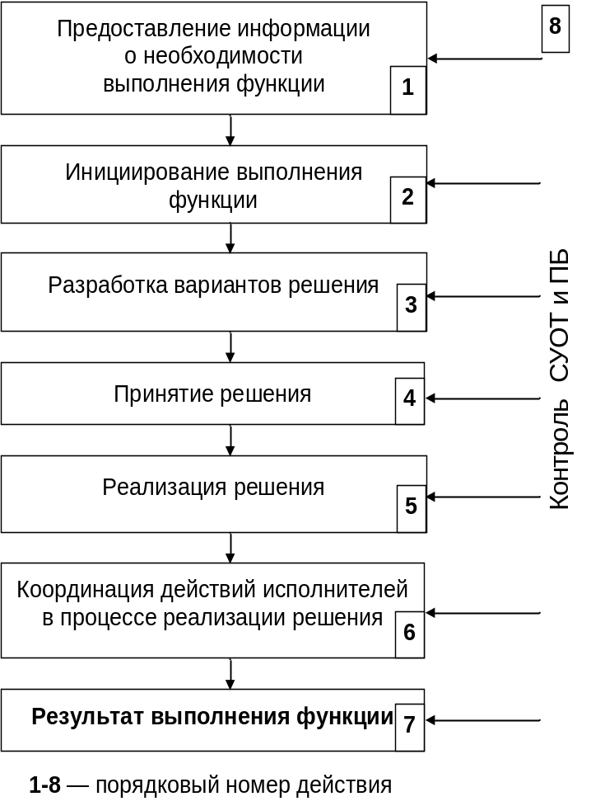
8
Рис. 4. Универсальная схема выполнения функций СУОТ и ПБ
Применение этой схемы позволяет представить выполнение функции в виде последовательности действий (этапов) и оценить полноту ее выполнения. Количественную оценку целесообразно производить на основе предложенного коэффициента полноты выполнения функций в СУОТ и ПБ, который рассчитывается по формуле:
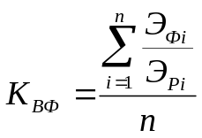,
где n - число функций СУОТ и ПБ;
Э_{Фi} - число фактически выполненных этапов i-й функции;
Э_{Рi} - число этапов i-й функции, требуемых по регламенту.
С помощью предложенного коэффициента на шахтах ОАО «Воркутауголь» установлена связь между травматизмом и полнотой выполнения функций СУОТ и ПБ угольной компании (рис. 5).
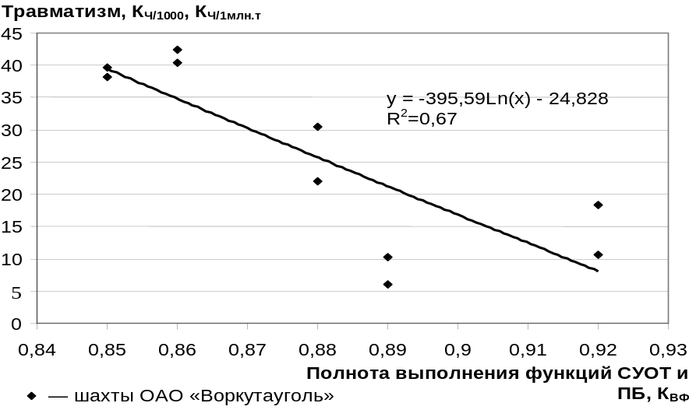
Рис. 5. Связь между травматизмом и полнотой выполнения функций СУОТ и ПБ
Эта связь аппроксимируется логарифмической зависимостью. Следовательно, увеличение полноты выполнения функций в СУОТ и ПБ закономерно приводит к снижению аварийности и травматизма на угольной шахте.

6. Разработка методических рекомендаций по увеличению полноты выполнения функции в системе управления охраной труда и промышленной безопасностью угольной компании
Методические рекомендации по увеличению полноты выполнения функций в СУОТ и ПБ с целью обеспечения противоаварийной устойчивости шахты при реализации новых технологических решений отработки высокогазоносных пластов разработаны на основе методического подхода, представленного выше. В основе разработки рекомендаций лежат следующие принципы:
- выделение в целевой функции СУОТ и ПБ основных функций: охраны труда, промышленной безопасности и развития системы;
- структурно-функциональный анализ основных функций СУОТ и ПБ;
- проектирование функций в СУОТ и ПБ, обеспечивающих достижение требуемого уровня безопасности;
- освоение спроектированных функций в СУОТ и ПБ;
- контроль результативности функционирования СУОТ и ПБ.
Содержание основных функций СУОТ и ПБ:
- управление промышленной безопасностью (СУПБ). Осуществляется путем применения комплекса организационно-технических мер, обеспечивающих стабильность параметров технологического процесса, сводящих к технически и технологически достижимому минимуму опасность возникновения аварийных ситуаций и гарантирующих защищенность объекта, его работников и интересов третьих лиц в случае реализации опасности;
- управление охраной труда (СУОТ). Осуществляется посредством комплекса правовых, социально-экономических, организационно-технических, санитарно-гигиенических, лечебно-профилактических, реабилитационных мероприятий, направленных на сохранение жизни и здоровья работников;
- управление развитием (СУР) СУОТ и ПБ. Осуществляется путем коррекции функций, структуры и методов работы в системе управления охраной труда и промышленной безопасностью с целью повышения ее результативности.
Функции СУПБ и СУОТ регламентированы требованиями действующего законодательства Российской Федерации, а функция СУР обусловлена целью развития угледобывающей компании.
Следующим этапом является собственно проектирование функций СУОТ и ПБ с целью увеличения полноты их выполнения (рис.6).
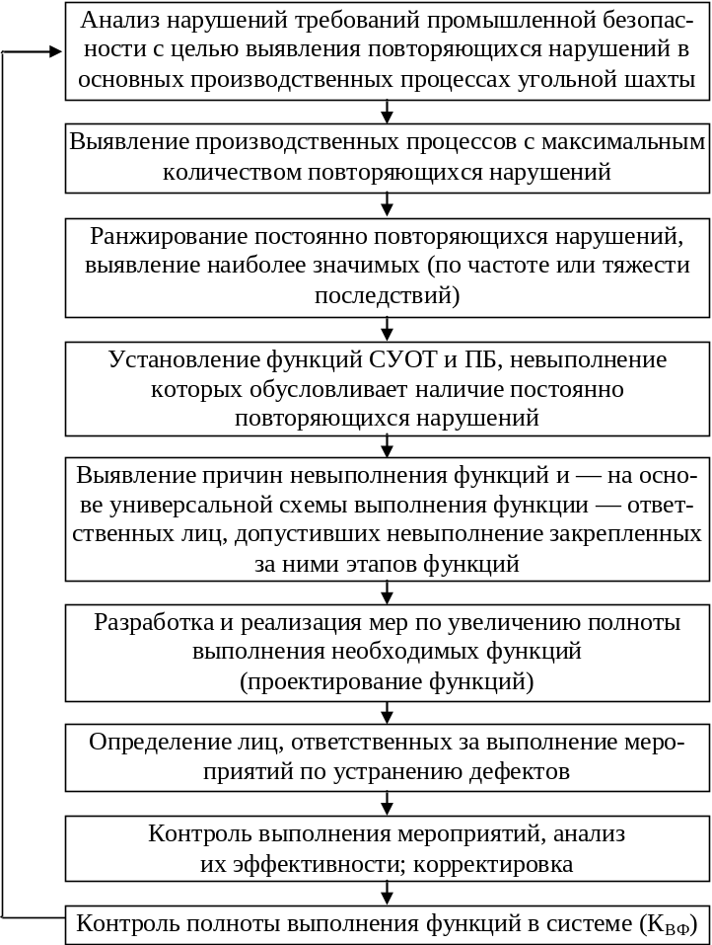
Рис. 6. Схема достижения необходимой полноты выполнения функций СУОТ и ПБ
Для размещения функций в организационной структуре осуществляется их декомпозиция и определяются исполнители. В целях обеспечения полноты выполнения функций СУОТ и ПБ необходимо персонифицировать, привести в соответствие и документально закрепить полномочия и ответственность за выполнение этих функций.
Оценивать полноту выполнения функций СУОТ и ПБ, как показал опыт, следует не ранее, чем через полгода после начала освоения. Эта оценка способствует выявлению возможного несоответствия определенных проектом функций цели угольной компании и позволяет при необходимости скорректировать размещение функций в организационной структуре. Для оценки полноты выполнения функций СУОТ и ПБ целесообразно использовать методы анкетирования и экспертной оценки на основе анализа актов расследования несчастных случаев.
Так, в ОАО «Воркутауголь» полнота выполнения функций СУОТ и ПБ оценивалась по степени выполнения 48 функций системы, регламентированных разработанным под руководством автора «Положением о системе управления промышленной безопасностью и охраной труда в организациях угледобывающего комплекса г. Воркуты». Было установлено, что полнота выполнения функций в СУОТ и ПБ компании составила 91,4%, и в частности во входящих в нее системах управления: промышленной безопасностью — 88,5%; охраной труда — 90,3%; развитием — 95, 5%.
Для повышения степени достоверности оценки полноты выполнения функций СУОТ и ПБ были проанализированы акты расследования негативных событий, происшедших на предприятиях за рассматриваемый период — 85 несчастных случаев. Проведенный анализ позволил уточнить оценку полноты выполнения некоторых функций СУОТ и ПБ на предприятиях, где произошли негативные события.
Проведенная оценка является основанием для принятия решения об уточнении состава функций СУОТ и ПБ, полномочий и ответственности и проверки их соответствия у конкретных исполнителей. Сочетание методов анкетирования, экспертной оценки и моделирующих семинаров позволяет эффективно осуществлять коррекцию функций, полномочий и ответственности.
Обоснование функций СУОТ и ПБ в соответствии с целью угольной компании, их размещение в организационной структуре и документальное закрепление являются условием и основой увеличения полноты выполнения функций СУОТ и ПБ. В условиях ОАО «Воркутауголь» это позволило снизить уровень аварийности и травматизма за четыре года более чем в 2 раза.

7. Технико-экономическая эффективность технологических решений по интенсивной отработке высокогазоносных угольных пластов Воркутского месторождения
В работе эффективность промышленного использования результатов исследований автора в первую очередь оценивалась применительно к реализации проекта «Строительство шахты «Воркута», при этом были учтены инвестиции не только в строительство самой шахты, но и в объекты обогатительного производства, а также в совершенствование очистной и проходческой техники, транспортного оборудования, системы управления промышленной безопасностью.
Показано, что основной экономический эффект достигается за счет сокращения поверхностной инфраструктуры шахт и изменения схемы выдачи горной массы по единой конвейерной магистрали, при этом увеличивается в 3 раза производительность труда промышленно-производственного персонала в границах объединенной шахты «Воркута» к 2014 г. относительно 2009 г.
В результате экономической оценки проектных решений по выемочному участку 514-с (пласт IV шахты «Заполярная»), выбранного в качестве первоочередного объекта проведения ЗДП на Воркутском месторождении, был определен экономический эффект от внедрения ЗДП, составляющий 2800 ÷ 5800 ÷ 10300 тыс. руб. на одну скважину (соответственно при освоении в течение 5 лет, 3 лет и без освоения).

ЗАКЛЮЧЕНИЕ
Диссертация является научно-квалификационной работой, в которой на основании выполненных автором исследований изложены комплексно обоснованные прогрессивные технологические решения по интенсивной и безопасной отработке высокогазоносных угольных месторождений с учетом закономерностей функционирования производства в конкурентной рыночной среде и специфики проявлений геомеханических и газодинамических процессов, внедрение которых вносит значительный вклад в развитие угольной промышленности России.

Основные научные и практические результаты работы, полученные лично автором, заключаются в следующем:
1. Установлено, что повышение эффективности функционирования угольной компании в современных экономических условиях должно базироваться на основе разработанной концепции совершенствования шахтного фонда посредством строительства новых и реконструкции действующих высокопроизводительных угледобывающих предприятий нового технико-экономического уровня с переходом на прогрессивные пространственно-планировочные, технологические и организационные решения, определяющие уровни эффективности и устойчивости функционирования горного производства при объективно-ориентированном управлении промышленной безопасностью.
2. Доказано, что приоритетными технологическими и организационными решениями, обеспечивающими высокую производительность и безопасность подземной угледобычи при групповой реконструкции шахт, являются научно обоснованные решения, направленные на объединение предприятий в угледобывающий комплекс со строительством централизованной конвейерной подземной магистрали с выдачей горной массы на обогатительные фабрики.
3. Разработаны методические принципы обоснования параметров многоштрековой подготовки и интенсивной отработки запасов выемочных участков с учетом закономерностей взаимодействия угольных целиков с боковыми породами в режимах, обеспечивающих эксплуатационное состояние подготовительных выработок, без опасных концентраций напряжений, разрушения краевых частей целиков и пучения почвы.
4. Разработаны действенные технологические решения по креплению горных выработок штанговыми и канатными анкерами на основе учета силовых и деформационных характеристик анкеров, соответствующих условиям рационального их взаимодействия с массивом вмещающих пород.
5. Обоснован методологический подход к оценке метаноизвлекаемости из неразгруженных от горного давления высокогазоносных угольных пластов через скважины заблаговременной дегазации.
6. На базе разработанной методики осуществлена оценка потенциального уровня извлекаемости метана из угольных пластов Воркутского месторождения для обоснования рациональных параметров технологии заблаговременной (предварительной) гидрообработки угольных пластов.
7. Разработаны рекомендации по выбору рациональных технологических схем управления газовыделением при заблаговременной (предварительной) дегазационной подготовке шахтных полей для условий Воркутского месторождения.
8. Обоснована целесообразность и разработаны технологические решения по заблаговременной дегазационной подготовке пластов n₁₁ «Четвёртый» и n₁₄₊₁₃₊₁₂ «Тройной» Воркутского месторождения скважинами с поверхности, позволяющие обеспечить определённый проектом шахта «Воркута» уровень нагрузки на очистной забой за счёт снижения относительной газообильности выемочного участка по фактору газовыделения из разрабатываемого пласта на величину до 6÷8 м³/т.
9. Разработана технологическая часть проекта предварительной дегазационной подготовки запасов выемочного участка 514-с шахты «Заполярная» Воркутского месторождения скважинами с поверхности.
10. Разработана и реализована методика оценки ожидаемой эффективности заблаговременной дегазационной подготовки участков шахтного поля скважинами с поверхности по результатам цикла гидродинамических исследований на неосвоенных скважинах, выражающейся в снижении газообильности горных выработок на 65 – 70% и повышении нагрузки на очистной забой в 1,8 – 2,2 раза.
11. Выявлена зависимость травматизма от полноты выполнения функций в системе управления охраной труда и промышленной безопасностью, что позволяет использовать полноту выполнения функций СУОТ и ПБ в качестве критерия результативности ее функционирования.
12. Разработаны методические рекомендации по повышению результативности функционирования системы управления охраной труда и промышленной безопасностью при реализации новых технологических решений по отработке высокогазоносных угольных пластов на основе соответствующего увеличения полноты выполнения функций этой системы.

Основные положения и результаты диссертации опубликованы в следующих работах автора:
Монографии:
- Логинов А.К. Современные технологические и технические решения отработки угольных пластов/ Под ред. О.В. Михеева – М.: Изд-во МГГУ, 2006. – 389 с.
- Артемьев В.Б., Коршунов Г.И., Логинов А.К., Шик В.М. Динами-ческие формы проявления горного давления. – С-Пб.: Наука, 2009. – 347с.
- Коршунов Г.И., Логинов А.К., Шик В.М. Многоштрековая подготовка угольных пластов. – С-Пб.: Наука, 2007. – 250 с.
- Коршунов Г.И., Логинов А.К., Зуев В.А. Разработка угольных пластов Воркутского месторождения в сложных горно-геологических условиях.- С-Пб.: Международная академия безопасности человека и природы, 2006. – 256 с.
- Коршунов Г.И., Логинов А.К., Шик В.М. Геомеханические принципы разработки нижних горизонтов Воркутского угольного месторождения.- С-Пб.: Международная академия безопасности человека и природы, 2006. – 280 с.

В изданиях, рекомендованных ВАК Минобрнауки России
- Логинов А.К. Комплексный подход к освоению ресурсного потенциала угольных предприятий Воркутинского промышленного района (ВПР). – Уголь. – 2006. – №8. – С.54-56.
- Логинов А.К. К 70-летию промышленного освоения Печорского угольного бассейна. – Уголь. – 2004. – №8. – С.43-49.
- Логинов А.К. ОАО «Воркутауголь» - состояние и пути повышения эффективности производства. – Уголь. – 2003. – №8. – С.12-15.
- Логинов А.К. ОАО «Воркутауголь» - повышение эффективности производства с обеспечением роста уровня промышленной безопасности. – Уголь. – 2005. – №8. – С.36-40.
- Логинов А.К. Структура системы управления промышленной безопасностью в угледобывающей компании. – Уголь. – 2006. – №12. – С.21-25.
- Логинов А.К., Смирнов М.И. Развитие угледобывающего комплекса Воркуты – техническое перевооружение производства и безопасность труда. – Уголь. – 2006. – №4. – С.47-56.
- Логинов А.К., Артемьев В.Б., Кравчук И.Л. Методы понижения рисков аварий и травм в угледобывающей компании. – М.: Изд-во МГГУ. – Горный информационно-аналитический бюллетень. – 2006. – №11. – С.36-45.
- Пучков Л.А., Сластунов С.В., Логинов А.К. и др. Концептуальные подходы к обеспечению метанобезопасности угольных шахт России и СНГ на 2007-2010 г.г. – М.: Изд-во МГГУ. – Горный информационно-аналитический бюллетень. – 2007. – Тематическое приложение МЕТАН. – С.9-36.
- Сластунов С.В., Васючков Ю.Ф., Логинов А.К. Прогнозная оценка метанодобываемости угольных пластов на конкретных шахтных полях (на примере шахты «Комсомольская» Воркутинского месторождения). – М.: Изд-во МГГУ. – Горный информационно-аналитический бюллетень. – 2007. – Тематическое приложение МЕТАН. – С.389-407.
- Сластунов С.В., Логинов А.К., Задавин Г.Д., Бобнев Ю.Н. Оценка уровня метаноизвлекаемости угольного метана из неразгруженных угольных пластов для выбора основного способа заблаговременной дегазации. – М.: Изд-во МГГУ. – Горный информационно-аналитический бюллетень. – 2007. – Тематическое приложение МЕТАН. – С.408-414.
- Логинов А.К. Развитие системы управления промышленной безопасностью в угольной компании. – М.: Изд-во МГГУ. – Горный информационно-аналитический бюллетень. – 2007. – №17. – Тематическое приложение «Безопасность угледобычи». – С.48-58.
- Логинов А.К., Ляховский Г.В., Кравчук И.Л. Подходы к оценке эффективности функционирования системы управления промышленной безопасностью. – М.: Изд-во МГГУ. – Горный информационно-аналитический бюллетень. – 2007. – №17. – Тематическое приложение «Безопасность угледобычи». – С.138-147.
18. Логинов А.К., Габов В.В., Смирнов М.И. Модульные комплексы и формирование технико-технологических решений при отработке угольных пластов. – В сб.: «Записки Горного института». – С-Пб.: 2004. – Т. 157. – С.27-43.

В прочих изданиях
19. Логинов А.К., Васильев А.В. Процессы очистных работ при подземной разработке крутых угольных пластов: Учебное пособие / Филиал СПГГИ (ТУ) Воркутинский горный университет. - Воркута. – 2004. – 200 с.
- Логинов А.К., Курцеба В.В., Борисов Б.М. Современные технологии автоматизации на горных предприятиях: Учебное пособие / Филиал СПГГИ (ТУ) Воркутинский горный университет. – Воркута. – 2005. – 182 с.
- Логинов А.К., Смирнов М.И. Воркута – северный форпост угольной промышленности России. - Горная промышленность. – 2005. – №1. – С.8-11.
- Логинов А.К., Бочаров И.П., Смирнов М.И. Направления научно-технического развития угледобычи в Печорском угольном бассейне.- Народное хозяйство Республики Коми, Т.12. - Воркута-Сыктывкар-Ухта. – 2003. - №1-2. -С.90-93.
- Логинов А.К., Смирнов М.И. Комплексный подход к развитию горных работ при отработке запасов мульдовой части Воркутского угольного месторождения. - В сб.: научных трудов XIV Геологического съезда Республики Коми. - Сыктывкар, 2004. -С.49-54
- Логинов А.К. «Воркутауголь» - ретроспектива, состояние, прогноз// Материалы Ш межрегиональной научно-практической конференции, 13-15 апреля 2005 г. – Воркута-Сыктывкар-Ухта. – Народное хозяйство Республики Коми. – Т.14. – 2005. – №1. – С.19-27.
- Логинов А.К., Смирнов М.И. Тверской М.Л. Ретроспектива становления и развития Воркутинского промышленного района // Материалы Ш межрегиональной научно-практической конференции, 13-15 апреля 2005 г. – Воркута-Сыктывкар-Ухта. – Народное хозяйство Республики Коми. – Т.14. – 2005. – №3. – Ч.1. – С.416-425.
- Логинов А.К., Бучатский В.М., Табалов А.А., Соколов В.Н., Коваль А.О. Исследование эффективности активного способа управления состоянием массива при разработке удароопасных пластов. - Народное хозяйство Республики Коми. – Т.15. – Воркута. – 2006. – С.318-325.
- Логинов А.К., Бочаров И.П., Вьюников А.А., Гусельников Л.М., Подосёнов А.А. Исследование механизма геодинамических явлений при проведении выработок в расслоенном пласте // Материалы Ш межрегиональной научно-практической конференции, 13-15 апреля 2005 г. – Воркута-Сыктывкар-Ухта. – Народное хозяйство Республики Коми. – Т.14. – 2005. – №3. – Ч.2. – С.285-290.
28. Патент РФ на изобретение №2339818. Способ дегазации свиты сближенных угольных пластов при столбовой системе разработки/ Г.Д. Задавин, А.К. Логинов, М.И. Смирнов, А.А. Эннс. – Зарегистрировано в Государственном реестре изобретений РФ 27.11.2008.

Подписано в печать 15.07.09 Формат 60х90/16

Объем 2 п.л. Тираж 100 экз. Заказ №

Отдел печати Московского государственного горного университета
Москва, Ленинский пр-т, 6.

